ЕДИНЫЙ ОБЩЕРОССИЙСКИЙ
ТЕЛЕФОН «ГОРЯЧЕЙ ЛИНИИ»
8-800-2000-122

Горячая линия Общественной палаты РФ
В Общественной палате на сегодня работают 17 тематических горячих линий по актуальным общественно значимым вопросам: от проблем с отоплением до защиты прав НКО, от штрафов ГИБДД до защиты прав ветеранов. 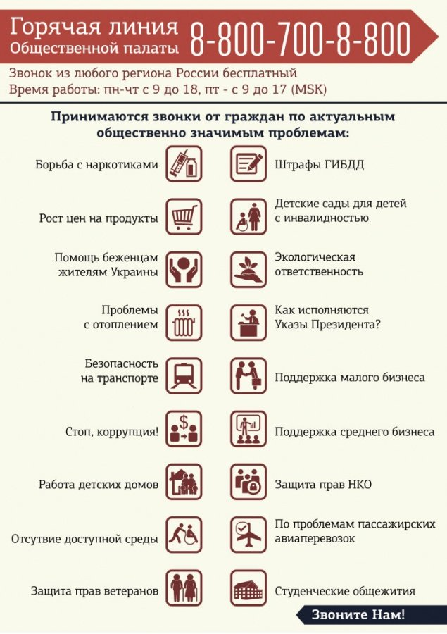 Телефон: 8-800-700-8-800 (по рабочим дням с 9.00 до 18.00, в пятницу до 17.00 по московскому времени).

Приемная Уполномоченного по правам человека в РФ
Жалобы (обращения, заявления) Уполномоченному по правам человека в РФ можно подавать в письменном виде – по почте, лично, через форму подачи жалоб на сайте ombudsmanrf.org. К заявлению необходимо приложить копии решений, принятых по жалобе, рассмотренной в судебном или административном порядке. Адрес для обращений по почте: 101000, г. Москва, ул. Мясницкая, дом 47. Запись на личный прием по телефону: (495) 607-19-22, 607-34-67. Электронная форма подачи жалоб здесь. Справки по жалобам – в отделе делопроизводства и контроля аппарата Уполномоченного по правам человека в РФ по телефону: (495) 607-18-54.

Права военнослужащих

Горячая линия Общественной инициативы «Гражданин и армия»
Сообщество правозащитных организаций в поддержку военнослужащих, призывников, альтернативнослужащих предоставляет предоставляет квалифицированные оперативные консультации, помогает в экстренных ситуациях обращаться в прокуратуру и предпринимать другие действия для правового решения проблемы. Телефон «горячей линии» : (917) 517-27-72. Городской телефон: (495) 699-62-39. Возможны консультации по e-mail: 9110306@gmail.com, в тестовом режиме ведется онлайн-консультирование. В регионах консультации ведут организации, входящие в Коалицию «Гражданин и армия». Информация по тематике консультаций и координаты — здесь. 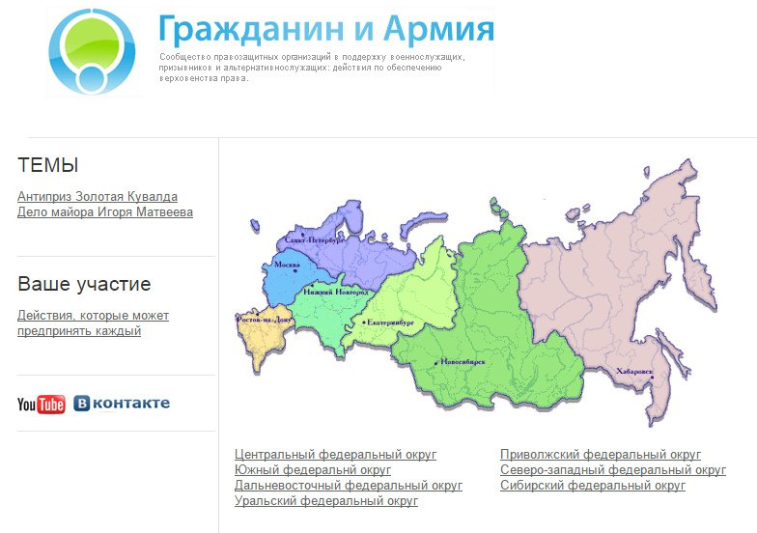

Горячие линии уполномоченных по правам человека в субъектах РФ
В период призывных компаний в ряде регионов приемные региональных уполномоченных по правам человека открывают горячие линии для призывников. В осенний призыв 2014 года работает, например, горячая линия Уполномоченного по правам человека в Приморском крае. Консультации проводятся по телефону и лично. Телефон: (423) 237-56-54. Очные консультации по адресу: Владивосток, ул. Русская 17/1. Приемные дни: вторник, среда и четверг, с 10.00 до 13.00 и с 14.00 до 17.00 часов. Контактные данные приемных региональных омбудсманов — здесь.

Права граждан, пострадавших от неправомерных действий правоохранительных органов

Приемная Фонда «Общественный вердикт»
Фонд «Общественный вердикт» предоставляет консультации юристов, адвокатскую помощь, оказывает правовую поддержку и психологическую помощь людям, чьи права, предусмотренные Европейской конвенцией о защите прав человека и основных свобод, были нарушены сотрудниками правоохранительных органов. Документы можно направить по e-mail и обычной почтой. e-mail: info@publicverdict.org, адрес: 119017, Москва, Пыжевский пер., д.5. стр. 3. Телефон: (495) 951-12-01.

Права потребителей

Союз потребителей Санкт-Петербурга
По телефону горячей линии предоставляются краткие бесплатные консультации. Проводится также очный прием по предварительной записи. Безвозмездная помощь осуществляется по ежемесячным квотам и в порядке очереди. Возможна подача жалобы онлайн. Телефоны: (812) 993-73-99, 994-34-99 (понедельник-пятница, с 11.00 до 19.00).

Екатеринбургское общество защиты прав потребителей
Общество бесплатно проводит разъяснения и предоставляет краткие консультации по вопросам применения законодательства по телефону горячей линии. Очные бесплатные консультации по вопросам защиты прав потребителей в связи с ненадлежащим исполнением договоров купли-продажи и оказанием некачественных услуг (кроме услуг ЖКХ) включают правовой анализ ситуации и представленных документов, оценку перспектив досудебного/судебного разбирательства, рекомендации. Телефон: (343) 287-32-50 (многоканальный). На сайте действует опция «Вопрос юристу».

Общество защиты прав потребителей «Общественный контроль» (Москва)
Краткие телефонные консультации для потребителей по вопросам применения законодательства предоставляются бесплатно. Телефоны: (499) 241-40-87, 241-43-10.

Права пациентов

Горячая линия Общественного совета по защите прав пациентов при Федеральной службе по надзору в сфере здравоохранения
Горячая линия принимает жалобы, предложения и рекомендации от граждан по телефону и электронной почте. Телефоны: (499) 578-02-97, 8-925-566-27-75, (499) 426-06-42 (по будням с 10.00 до 18.00 по московскому времени); e-mail: sovetrzn@yandex.ru.

Права осужденных

Горячая линия Фонда помощи заключенным
Сотрудники Фонда помощи заключенным помогают людям, освободившимся из мест лишения свободы, в трудоустройстве, получении необходимых документов, решении семейных проблем. Телефон: (499) 259-06-23.

Приемная некоммерческого партнерства «Бюро по трудоустройству лиц, попавших в экстремальную жизненную ситуацию», Екатеринбург
Бывшим осужденным и лицам без определенного места жительства предоставляется юридическая помощь, помощь в трудоустройстве и социальной адаптации, приют и ночлег. Телефон: (343) 350-47-22.

Права детей

Горячая линия Национального мониторингового центра помощи пропавшим и пострадавшим детям
Операторы горячей линии принимают сообщения о случаях жестокого обращения с детьми, в том числе о сексуальном насилии над несовершеннолетними, вовлечении их в занятие проституцией и попрошайничеством, а также обо всех случаях незаконного детского труда. Горячая линия оказывает психологическую помощь детям, пережившим насилие, и родственникам детей, пропавших без вести. Телефон: 8-800-505-51-23. 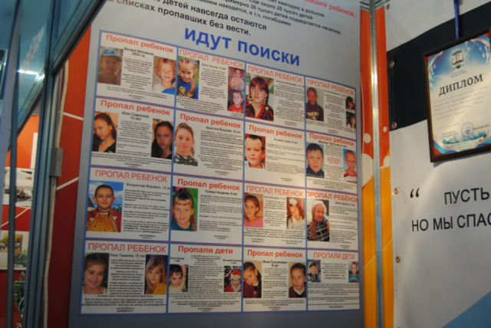

Детский телефон доверия Фонда поддержки детей, находящихся в трудной жизненной ситуации
К единому общероссийскому номеру детского телефона доверия в настоящее время подключено 230 организаций во всех субъектах Российской Федерации. При звонке на этот номер в любом населенном пункте Российской Федерации со стационарных или мобильных телефонов дети, подростки и их родители могут получить экстренную психологическую помощь, которую предоставляют специалисты действующих региональных служб, подключенных к единому общероссийскому номеру. Цель такой помощи – способствовать профилактике семейного неблагополучия, стрессовых и суицидальных настроений детей и подростков, защите прав детей и укреплению семьи. График работы детского телефона доверия в субъектах РФ здесь. Телефон: 8-800-2000-122. 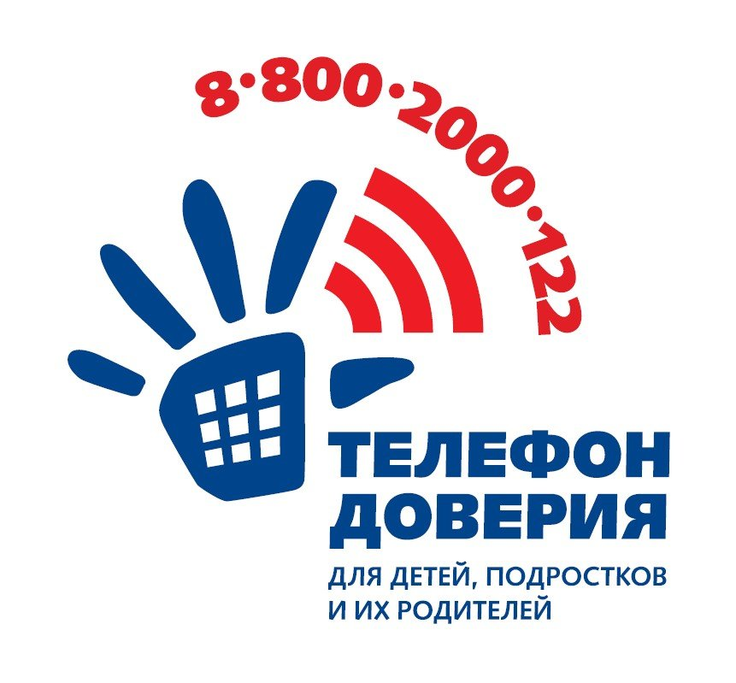

Права женщин

Горячая линия «Петербургской Эгиды» для беременных женщин, женщин с детьми по социально-трудовым правам и инвалидов
«Петербургская Эгида» приглашает на бесплатные консультации по телефону горячей линии беременных женщин и женщин с детьми до 3-х лет по социально-трудовым вопросам; семьи детей-инвалидов по вопросам прав детей с инвалидностью. Телефон: (812) 331-94-98 (по средам и пятницам с 11.00 до 17.00).

Права мигрантов

Общественная приемная Комитета «Гражданское содействие»
На приеме работают консультанты по социальным и медицинским вопросам, а также юристы. Мигранты могут получить консультацию и помощь в защите прав, а самые нуждающиеся получают гуманитарную помощь. Каждый год через приемную проходит не менее трех тысяч человек. Телефоны: (495) 681-18-23, 681-15-32, 681-09-54, 681-05-27.

Права бездомных

Мобильная служба помощи бездомным «Социальный патруль»
Служба помогает восстановить документы, оказывает медицинскую помощь, предоставляет ночлег и горячую пищу, а в некоторых случаях — помогает вызволить из рабства инвалидов-колясочников, которых заставляют заниматься попрошайничеством По телефонам горячей линии можно сообщать о нахождении бездомных и бродяг на территории города Москвы. Телефоны: (495) 720-15-08, +7-903-720-15-08.

Телефоны доверия
Горячие линии
Телефон доверия, в отличии от горячей линии, по определению, является анонимным. Имейте это ввиду, когда Вас, разговаривая по телефону доверия, попросят представиться, а Вам бы этого не хотелось.

Горячие линии и телефоны доверия Томской области

Здравоохранение
Горячая линия (call-центр) регионального Центра медицинской и фармацевтической информации: 8 3822 516-616; 8 800 350-88-50 (бесплатно, круглосуточно).
Телефон горячей линии по вопросам льготного лекарственного обеспечения: 8 3822 516-027.
Горячая линия по вопросам высокотехнологичной медицинской помощи: 8 3822 563 879; 8 3822 513 997.

Образование, дети
Горячая линия Департамента общего образования Томской области: 8 800 550-02-05.
Горячая линия по вопросам организации и проведения ЕГЭ в Томской области: 8 3822 51-27-62.

УМВД России по Томской области
Дежурная часть: 8 3822 49-99-94.
Телефон доверия (горячая линия): 8 3822 49-99-94.
Телефон доверия СУ УМВД России по Томской области: 8 3822 44-37-85 (круглосуточно).
Телефон доверия ОРЧ СБ УМВД России по Томской области: 8 3822 44-35-23 (круглосуточно).
Телефон доверия, дежурная часть УМВД России по г. Томску: 8 3822 66-58-41.

Управление ГИБДД МВД Томской области
Дежурная часть: 8 3822 66-44-22; 8 3822 66-44-24.
Телефон доверия: 8 3822 49-99-94; 8 3822 79-47-16.

ГУ МЧС России по Томской области
Единый телефон доверия: 8 3822 69-99-99.

Управление Ростпотребнадзора по Томской области
Консультации в области обеспечения санитарно-эпидемиологического благополучия населения, защиты прав потребителей и в области потребительского рынка.
Горячая линия: 8 800 350-44-55.

